**МИНОБРНАУКИ РОССИИ**

**Санкт-Петербургский государственный**

**электротехнический университет**

**«ЛЭТИ» им. В.И. Ульянова (Ленина)**

**Кафедра МО ЭВМ**

отчет

**по лабораторной работе №2**

**по дисциплине «Операционные системы»**

Тема: Исследование интерфейсов программных модулей.

|  |  |  |
| --- | --- | --- |
| Студент гр. 0381 |  | Дзаппала Д. |
| Преподаватель |  | Ефремов М.А. |

Санкт-Петербург

2022

## Цель работы.

Исследование интерфейса управляющей программы и загрузочных модулей. Этот интерфейс состоит в передаче запускаемой программе управляющего блока, содержащего адреса и системные данные. Так загрузчик строит префикс сегмента программы (PSP) и помещает его адрес в сегментный регистр. Исследование префикса сегмента программы (PSP) и среды, передаваемой программе.

## Задание.

Для выполнения лабораторной работы необходимо написать и отладить программный модуль типа **.COM,** который выбирает и распечатывает следующую информацию:

1) Сегментный адрес недоступной памяти, взятый из PSP, в шестнадцатеричном

виде.

2) Сегментный адрес среды, передаваемой программе, в шестнадцатеричном виде.

3) Хвост командной строки в символьном виде.

4) Содержимое области среды в символьном виде.

5) Путь загружаемого модуля.

Сохраните результаты, полученные программой, и включите их в отчет.

## Основные теоретические положения.

При начальной загрузке программы формируется PSP, который размещается в начале первого сегмента программы. PSP занимает 256 байт и располагается с адреса, кратного границе сегмента. При загрузке модулей типа **.COM** все сегментные регистры указывают на адрес PSP. При загрузке модуля типа **.EXE** сегментные регистры DS и ES указывают на PSP. Именно по этой причине значения этих регистров в модуле **.EXE** следует переопределять.

## Выполнение работы.

Использовались процедуры из методических указаний:

TETR_TO_HEX - Перевод десятичной цифры в код символа;  
 BYTE_TO_HEX - Перевод байта в 16-ной с/с в символьный код;  
 WRD_TO_HEX - Перевод слова в 16-ной с/с в символьный код;  
 BYTE_TO_DEC - Перевод байта в 16-ной с/с в символьный код в 10-ной с/с;

Объявленные данные:

* unavailable_mem_adr db 'Unavailable mem address: h', 0dh, 0ah, '$'

Адрес недоступной памяти.

* env_adr db 'Env address: h', 0dh, 0ah, '$'

Сегментный адрес среды.

* cmd_tail db 'Cmd tail: ', 0dh, 0ah, '$'

Хвост командной строки.

* empty_cmd_tail db 'tail line is empty', 0dh, 0ah, '$'

На тот случай, если хвост пустой.

* content db 'Content: $'

Содержимое области среды.

* module_path db 'Module path: ', 0dh, 0ah, '$'

Путь загружаемого модуля.

* _ends db 0dh, 0ah, '$'

Были написаны процедуры:

* UnAvMem - обращается к элементу PSP по адресу 02h, после чего переводит строку в 16-ричный вид и выводит на экран.
* EnvAdr - процедура берет адрес среды из PSP по адресу 2Ch, после чего происходит описанное выше преобразование.
* CmdTail - процедура берет информацию о том, что располагается в хвосте командной строки. Далее происходит проверка на пустоты. Если хвост пуст, то происходит переход по метке empty_case. Иначе, выполняется код в метке tails_content. Этот цикл берет символы из хвоста. После считывания всех символов, переходим к метке print, в которой выводится результат.
* EnvCont - процедура, предназначенная для вывода содержимого среды и того пути, где лежит исполняемый .COM модуль. Опять находится адрес начала среды, а дальше код считывает нужные данные при помощи некоторого количества циклов и меток.

**Тестирование.**

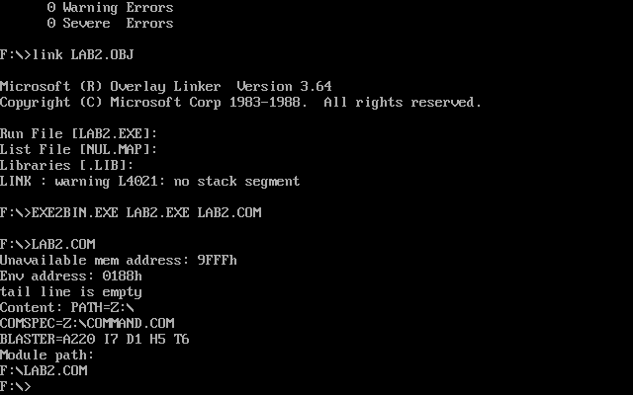

## Выводы.

В ходе лабораторной работы был исследован интерфейс управляющей  
программы и загрузочных модулей. Также был исследован префикс сегмента  
программы (PSP) и среды, передаваемой программе.

# Приложение А Ответы на контрольные вопросы по Лаб.Работе №2

**Сегментный адрес недоступной памяти**

1. **На какую область памяти указывает адрес недоступной памяти?**

На сегментный адрес основной оперативной памяти, расположенной после программы, то есть первый байт после памяти, выделенного программе.

2. **Где расположен этот адрес по отношению области памяти, отведенной программе?**

Адрес расположен после программы.

3. **Можно ли в эту область памяти писать?**

Да, можно, так как в DOS общее адресное пространство. Хотя обычно эту информацию используют для вычисления размера доступной памяти.

**Среда передаваемая программе**

**1. Что такое среда?**

Среда - область памяти, в которой в виде символьных строк записаны значения переменных среды (имя=значение). Имя и значение есть любые текстовые величины. Существует несколько стандартных переменных среды, одна из которых PATH (она определяет пути к каталогам, где должен лежать исп. файл). В данной задаче PATH = Z:\.

**2. Когда создается среда? Перед запуском приложения или в другое время?**

При запуске программы из другой, только что запущенная программа получает свой экземпляр блока среды, являющийся копией среды «родителя» (но также можно создать и другую среду). Вначале среда создается при загрузке ОС, может быть изменена при запуске другого приложения. Создается копия среды ОС, а также могут добавляться параметры запущенного приложения. Таким образом, приложение имеет доступ с переменным системы и к переменным данной среды.

**3. Откуда берется информация, записываемая в среду?**

Из файла AUTOEXEC.BAT - системный пакетный файл (файл, содержащий последовательность команд на языке интерпретатора командной строки— поставляемого в составе MS-DOS COMMAND.COM или его клонов вроде 4DOS), расположенный в корневом каталоге загрузочного устройства, содержащий переменные окружения такие как PATH, COMSPEC, PROMPT.